Załącznik nr 2 do Regulaminu udzielania zamówień publicznych

Znak sprawy: INF.ZP.271.6.2017 Fałków, 26.09.2017r

Zapytanie ofertowe

Postępowanie prowadzone w oparciu o art. 4 pkt. 8 ustawy z dnia 29 stycznia 2004 r. Prawo zamówień publicznych /tj. Dz. U. z 2015 r. poz. 2164 ze zm./7 Zamawiający:
Gmina Fałków
Adres do korespondencji: ul.Zamkowa 1A, 26-260 Fałków
tel. 44 7873535, faks 44 7873535, email: gmina@falkow.pl
Zaprasza do złożenia ofert cenowych na:

„Dostawa mebli oraz sprzętu nagłaśniającego dla Ochotniczej Straży Pożarnej w Fałkowie”

Dostawa realizowana jest w ramach projektu pn. „Kształtowanie świadomości kulturowej oraz pobudzanie aktywności społecznej i gospodarczej mieszkańców Fałkowa poprzez doposażenie remizy OSP” współfinansowanego ze środków Samorządu Województwa Świętokrzyskiego w ramach konkursu „Odnowa Wsi Świętokrzyskiej na 2017 rok” zgodnie z umową dotacji nr OW/26/2017

II. Opis przedmiotu zamówienia
- Przedmiotem zamówienia jest dostawa:

Zadanie 1
Dostawa mebli do remizy OSP w Fałkowie, tj: stołów konferencyjnych 12 sztuk, oraz krzeseł konferencyjnych 60 sztuk z ewentualnym montażem.

Stół o wymiarach 135 x 100cm i wysokość 76 cm ( tolerancja wymiarów 5%) na okrągłych metalowych nogach. Blat z płyty gr 22 mm ( tolerancja wymiaru 10%) płyty oklejonej. Nogi stołu w kolorze siwym/szarym. Blat koloru ciemny dąb
Przykład stołu konferencyjnego:
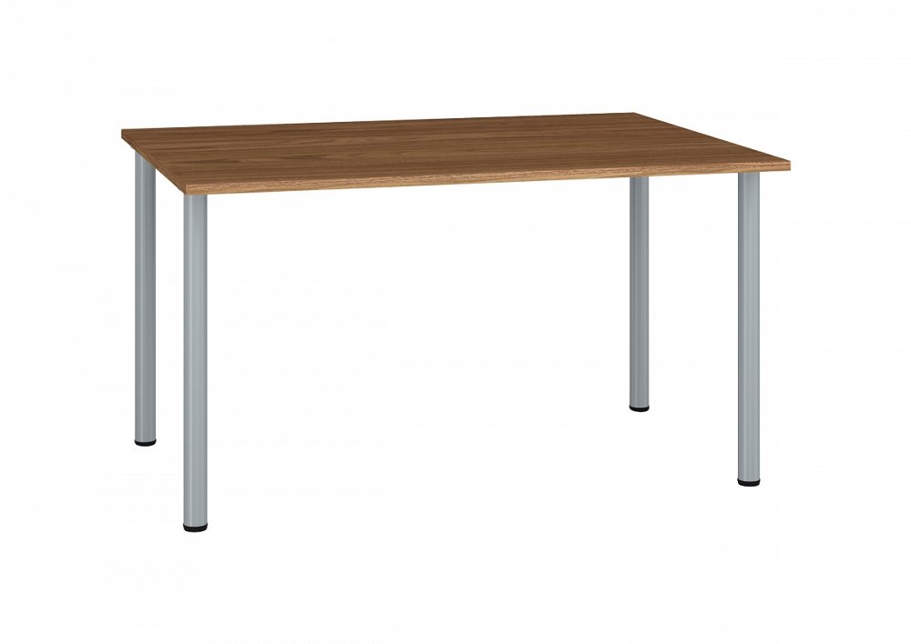
Krzesło konferencyjne zbudowane w oparciu o solidną, metalową, ramę krzesła, oraz miękkie, tapicerowane obicie na siedzisku i oparciu. Stelaż w kolorze czarnym . Siedzisko krzesła szerokie, zapewniające komfort. Tapicerowane tkaniną o gramaturze min. 225g/m2 i odporności na ścieranie powyżej 35000 cykli Martindale'a w kolorze szarym
Przykład krzesła
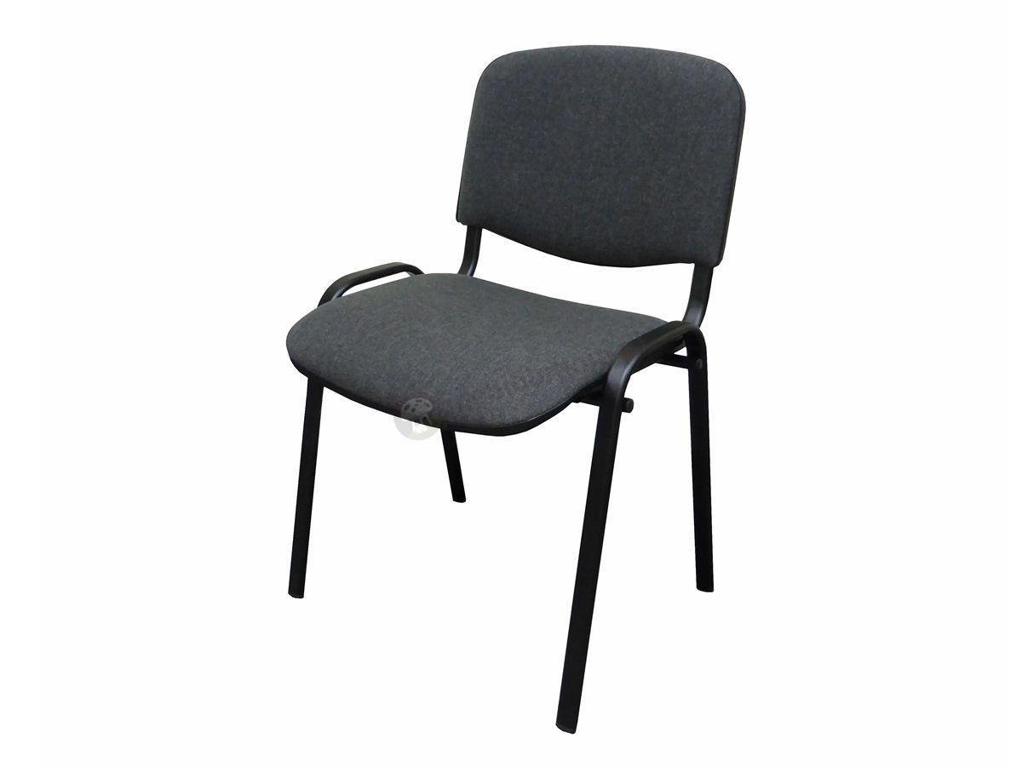

Zadanie 1 obejmuje dostawę stołów 12 sztuk oraz krzeseł – 60 sztuk
Kod i nazwa zamówienia według Wspólnego Słownika Zamówień (CPV): 39130000-2 Meble biurowe
Termin wykonania/dostawy: do 10 dni od zamówienia.

Zadanie 2
Dostawa nagłośnienia (powermixer + kolumny 2 szt) wraz z zestawem podwójnych mikrofonów bezprzewodowych i okablowaniem
.
Zestaw z 2 kolumnami i powermixerem o łącznej mocy 400W RMS wraz z okablowaniem. Powermixer 8 kanałowy stereofoniczny z wbudowanym 24-bitowym procesorem efektów.
Powermixer 1 szt:
Moc znamionowa W_{RMS}: 2x200W/4Ω; 2x150W/8Ω; 1x400W/8Ω
Ilość kanałów: 8 (2 mono, 3 stereo)
Pasmo przenoszenia (Hz): 20-20000
Wejścia: Mic./Line (combo) x4; Line Stereo/Line R (jack 1/4"); Audio stereo (chinch) x2; Tape/CD (chinch) x1
Wyjścia: Record Send (chinch) x1; EFF Send/EFF Stop (jack 1/4") x1; Mixer Output Left (jack 1/4") x1; Mixer Output Right (jack 1,4") x1
Wyjścia na głośniki: Speakon x3
Wykończenie: Powłoka poliuretanowa
Zasilanie phantom: Tak (CH 1-2)/24V
Moduł efektów: 24 bit DSP - 128 ustawień
Wymiary SxWxG (mm): 340x160x240 ( tolerancja 10%)

Kolumny 2 szt:
Kolumny 2 drożne, wyposażone w wysokiej klasy głośnik niskotonowy, driver oraz zwrotnicę (crossover). Wersja 4Ohm.
Moc muzyczna W_{MAX}: 600
Moc znamionowa W_{RMS}: 300
Głośnik wysokotonowy: 1" Driver
Głośnik niskotonowy: 15"
Pasmo przenoszenia (Hz): 38-20000
SPL (1 W/1 m) (dB): 96
Impedancja (Ω): 4
Wejścia: Speakon in x1
Wyjścia: Speakon out x1
Gniazdo statywu: Tak
Wykończenie: Koc
Wymiary SxWxG (mm): 435x702x500 ( tolerancja 10%)

Okablowanie: przewód zasilający oraz przewody głośnikowe długości min 5mb

Przykład zestawu (nazwa jedynie przykładowa)
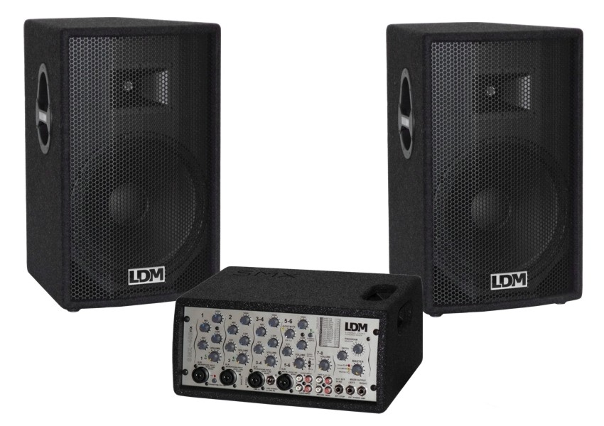

Mikrofon doręczny bezprzewodowy, podwójny( 2 mikrofony z jednym odbiornikiem i odrębnymi kanałami dla każdego z mikrofonów)
Zestaw z odbiornikiem dwuantenowym, z dwoma kanałami odbiorczymi, pracujący na 2 stałych, stabilizowanych kwarcowo, fabrycznie ustalonych częstotliwości z zakresu pasma UHF od 710MHz do 865 MHz z możliwością wyboru do 7 różnych par częstotliwości, pozwalających na pracę maksymalnie do 6-ciu zestawów jednocześnie.
Nadajnik ręczny pracujący na jednej stałej, kwarcowo stabilizowanej częstotliwości z zakresu 710 MHz do 865 MHz. Korzystający z anteny zintegrowanej na stałe z obudową. Wkładka mikrofonowa zamontowana na stałe w nadajniku i wykorzystująca przetwornik o charakterystyce kardioidalnej. Żywotność baterii 1 szt AA ok. 30 godzin
Odbiornik:
Modulacja: FM
Pasmo częstotliwościowe 40 do 20000 Hz
Całkowite zniekształcenia harmoniczne: 0,8 % @ 1 kHz
Stosunek sygnał/szum: 110 dB A
Zasilanie: 120/230 V AC
Złącza wyjściowe: 2 symetryczne 1/4" jack, regulowany poziom wyjściowy
Nadajnik:
Modulacja: FM
Pasmo częstotliwościowe 65 do 20000 Hz
Moc nadajnika 10mW
Pobór prądu 70 mA
Zasilanie 1x bateria 1,5V AA
Żywotność baterii ok. 30 godzin
Całkowite zniekształcenia harmoniczne: 0,8 % @ 1 kHz
Stosunek sygnał/szum: 110 dB A

Zestaw z okablowaniem, tj. zasilający(zasilacz) + 2 szt do połaczenia z powermixerem o dł min. 1,5mb
Przykład mikrofonu: (nazwa jedynie przykładowa)
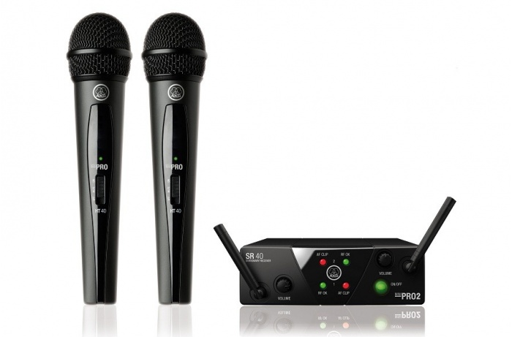

Kod i nazwa zamówienia według Wspólnego Słownika Zamówień (CPV): 32342400-6 Sprzęt nagłaśniający
Termin wykonania: do 10 dni od zamówienia.

- Warunki udziału w postępowaniu:
Wykonawca powinien spełniać warunki udziału w postępowaniu dotyczące posiadania uprawnień do wykonywania działalności, posiadania wiedzy i doświadczenia, posiadania odpowiednią sytuację ekonomiczną i finansową do wykonania zamówienia.
Ocena spełnienia wyżej opisanych warunków udziału w postępowaniu dokonywana będzie w oparciu o złożone przez Wykonawcę w niniejszym postępowaniu oświadczenie (zał nr 2) według formuły spełnienia – niespełnienia
- Warunki wykluczenia.
Zamówienie nie może być udzielane podmiotom powiązanym z Zamawiającym osobowo lub kapitałowo. Przez powiązania kapitałowe lub osobowe rozumie się wzajemne powiązania między Zamawiającym lub osobami upoważnionymi do zaciągania zobowiązań w imieniu Zamawiającego lub osobami wykonującymi w imieniu Zamawiającego czynności związane z przygotowaniem i przeprowadzeniem procedury wyboru wykonawcy a wykonawcą, polegające w szczególności na:
1) uczestniczeniu w spółce jako wspólnik spółki cywilnej lub spółki osobowej;
2) posiadaniu co najmniej 10 % udziałów lub akcji;
3) pełnieniu funkcji członka organu nadzorczego lub zarządzającego, prokurenta, pełnomocnika;
4) pozostawaniu w związku małżeńskim, w stosunku pokrewieństwa lub powinowactwa w linii prostej;
5) pozostawaniu z wykonawcą w takim stosunku prawnym lub faktycznym, że może to budzić uzasadnione wątpliwości co do bezstronności tych osób.
Ocena spełnienia wyżej opisanego warunku dokonywana będzie w oparciu o złożone przez Wykonawcę w niniejszym postępowaniu oświadczenie ( zał nr 3), według formuły spełnienia – niespełnienia
- Dokumenty, jakie Wykonawca powinien załączyć do oferty:
- Zamawiający wymaga, aby każda oferta zawierała minimum następujące dokumenty:
1) wypełniony i podpisany przez Wykonawcę formularz cenowo-ofertowy – wg. załączonego wzoru formularza ofertowego –zał nr 1,
2) oświadczenie o spełnianiu warunków w postępowaniu – zał nr 2
3) oświadczenie o braku podstaw do wykluczenia – zał nr 3
VI. Informacje o sposobie porozumiewania się Zamawiającego z Wykonawcami oraz przekazywania oświadczeń i dokumentów.
      - Wszelkie oświadczenia, wnioski, zawiadomienia oraz informacje Zamawiający i Wykonawcy mogą przekazywać pisemnie, za pomocą faksu lub drogą elektroniczną.
      - Osobą uprawnioną do kontaktowania się z Wykonawcami i udzielania wyjaśnień dotyczących postępowania w jest Pan Paweł Pękala- 447873535, email: gmina.falkow@wp.pl
      - Wykonawca może zwrócić się do Zamawiającego o wyjaśnienie istotnych warunków udzielenia zamówienia w godzinach pracy urzędu tj.: pon-piątek od godz.7.00 do 15.00
VII. Miejsce składania ofert
Ofertę cenową należy:
- złożyć w siedzibie Zamawiającego : ul.Zamkowa 1A, 26-260 Fałków – sekretariat, lub
- przesłać faksem na nr 44 7873535, lub
- przesłać drogą elektroniczną adres e-mail : gmina@falkow.pl
w terminie do dnia 04.10.2017 , do godz 15.00

VII. Opis sposobu obliczania ceny
- Na załączonym formularzu cenowo - ofertowym, należy przedstawić cenę ofertową brutto za wykonanie poszczególnego zadania.
- Wartość cenową należy podać w złotych polskich cyfrą – z dokładnością do dwóch miejsc po przecinku oraz słownie.
- Cena powinna zawierać wszelkie koszty związane z wykonaniem przedmiotu zamówienia tj.przedmiot zamówienia wraz z dostawą i ewentualnym montażem w przypadku dostawy mebli
- Wszelkie rozliczenia pomiędzy Zamawiającym a Wykonawcą odbywać się będą w złotych polskich.
- Przy wyborze oferty Zamawiający będzie się kierował następującymi kryteriami:
Cena - 100 pkt
- Sposób wyliczenia punktów:
Kryterium cena = najniższa oferowana cena/cena oferty badanej * 100
- Zamawiający udzieli zamówienia wykonawcy, którego oferta otrzyma największą ilość punktów.

VIII. Informacje o formalnościach
- Niezwłocznie po wyborze najkorzystniejszej oferty, Zamawiający zawiadomi wszystkich Wykonawców, którzy ubiegali się o udzielenie zamówienia o wyniku postępowania.
- Zamawiający zleci dostawę wybranemu Wykonawcy w terminie związania ofertą ( 30 dni).
- Do prowadzonego postępowania nie przysługują Wykonawcom środki ochrony prawnej określone w przepisach Ustawy Prawo zamówień publicznych tj. odwołanie, skarga.
- Niniejsze postępowania prowadzone jest na zasadach opartych na wewnętrznych uregulowaniach organizacyjnych Zamawiającego. Nie mają w tym przypadku zastosowania przepisy Ustawy Prawo zamówień publicznych.
- Wykonawca związany jest ofertą 30 dni.
- Bieg terminu związania ofertą rozpoczyna się wraz z upływem terminy składania ofert.

ZATWIERDZIŁ:

/-/ Zdzisław Skiba Z-ca Wójta
Fałków, 26.10.2017 …..………………………………..
(data, podpis i pieczęć
osoby zatwierdzającej postępowanie)

Załączniki:
      - Formularz cenowo – ofertowy
      - Oświadczenie o spełnieniu warunków udziału w postępowaniu
      - Oświadczenie o braku podstaw do wykluczenia

Załącznik nr 1 do Zapytania

............................................................................
(pieczęć adresowa Wykonawcy)
tel./fax): .....................................................
adres e – mail): ....................................

FORMULARZ CENOWO - OFERTOWY

Zamawiający:
Gmina Fałków, ul. Zamkowa 1A, 26-260 Fałków
W odpowiedzi na zapytanie ofertowe z dnia 26.09.2017 prowadzone w oparciu o art. 4 pkt. 8 Ustawy z dnia 29 stycznia 2004 r. Prawo zamówień publicznych /tj. Dz. U. z 2015 r. poz. 2164 ze zm./ na:

„Dostawa mebli oraz sprzętu nagłaśniającego dla Ochotniczej Straży Pożarnej w Fałkowie”
realizowana w ramach projektu pn. „Kształtowanie świadomości kulturowej oraz pobudzanie aktywności społecznej i gospodarczej mieszkańców Fałkowa poprzez doposażenie remizy OSP” i współfinansowana ze środków Samorządu Województwa Świętokrzyskiego w ramach konkursu „Odnowa Wsi Świętokrzyskiej na 2017 rok” zgodnie z umową dotacji nr OW/26/2017

Ja/My, niżej podpisany/i, ……………………………………………………………………………………………………………………..
działając w imieniu i na rzecz: ………………………………………………………………………………………………………………..
- Oferujemy wykonanie przedmiotu zamówienia: (właściwe wypełnić)

Zadanie 1 – Dostawa mebli do remizy OSP w Fałkowie, tj: stołów konferencyjnych 12 sztuk, oraz krzeseł konferencyjnych 60 sztuk, wraz z ewentualnym montażem, za kwotę Brutto: …………………………..…zł
/słownie brutto / ……………………………………………………………………….………………………

Zadanie 2 – Dostawa nagłośnienia (powermixer + kolumny 2 szt) wraz z zestawem podwójnych mikrofonów bezprzewodowych i okablowaniem, za kwotę Brutto: …………………………..…zł
/słownie brutto / ……………………………………………………………………….………………………

- Przedmiot zamówienia dostarczymy w terminie do 10 dni od dnia zamówienia.
- Oświadczamy, iż uważamy się za związanych niniejszą ofertą przed okres 30 dni licząc
od daty wyznaczonej na składanie ofert.
- Oświadczamy, że dostarczony przedmiot jest zgodny z wymaganiami zamawiającego
- Płatność za dostarczony przedmiot zamówienia nastąpi w formie przelewu bankowego do 14 dni od dnia dostarczenia Zamawiającemu Faktury Vat/rachunku na konto wskazane w dokumencie finansowym

......................................................
miejscowość i data
.......................................................................................
/Podpis i pieczęć osoby upoważnionej do podpisywania oferty/

Załącznik nr 2 do Zapytania

............................................................................ …………………………….
(pieczęć adresowa Wykonawcy) miejscowość , dnia

OŚWIADCZENIE
O SPEŁNIANIU WARUNKÓW UDZIAŁU W POSTEPOWANIU

Oświadczam, że spełniam wszystkie warunki udziału w postępowaniu pn. „Dostawa mebli oraz sprzętu nagłaśniającego dla Ochotniczej Straży Pożarnej w Fałkowie”
dotyczące posiadania uprawnień do wykonywania działalności, posiadania wiedzy i doświadczenia, posiadania odpowiednią sytuację ekonomiczną i finansową do wykonania zamówienia.

Prawdziwość powyższych danych stwierdzam własnoręcznym podpisem świadomy odpowiedzialności karnej art. 233 § 1 kodeksu karnego.

...............................................................................…………………
(podpis osób/y uprawnionych do składania oświadczeń woli)

Załącznik nr 3 do Zapytania

............................................................................ …………………………….
(pieczęć adresowa Wykonawcy) miejscowość , dnia

OŚWIADCZENIE
O BRAKU PODSTAW DO WYKLUCZENIA

Oświadczam, że brak jest podstaw do wykluczenia mnie z postępowania pn. „Dostawa mebli oraz sprzętu nagłaśniającego dla Ochotniczej Straży Pożarnej w Fałkowie”

o których mowa w zaproszeniu do złożenia oferty - Warunki wykluczenia.

Prawdziwość powyższych danych stwierdzam własnoręcznym podpisem świadomy odpowiedzialności karnej art. 233 § 1 kodeksu karnego.

...............................................................................…………………
(podpis osób/y uprawnionych do składania oświadczeń woli)

